ВСЕРОССИЙСКАЯ ОЛИМПИАДА ШКОЛЬНИКОВ
ПО ГЕОГРАФИИ 2018-2019 уч. г.
ШКОЛЬНЫЙ ЭТАП. 6 КЛАСС

Теоретический тур

Задание 1.
Кто из путешественников изображён на картинках?
Установите соответствие: «№2 картинки - событие - имя путешественника»
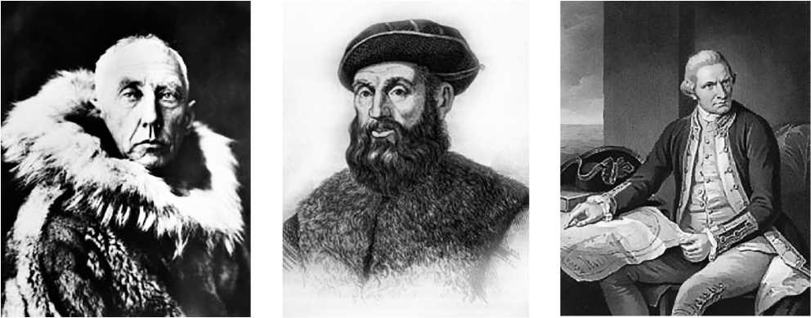

(1-3) Известно, что один из них первым совершил кругосветное путешествие, другой исследовал Мировой океан и открыл всему миру
самый маленький материк, а третий первым покорил Южный полюс.

4 5 6
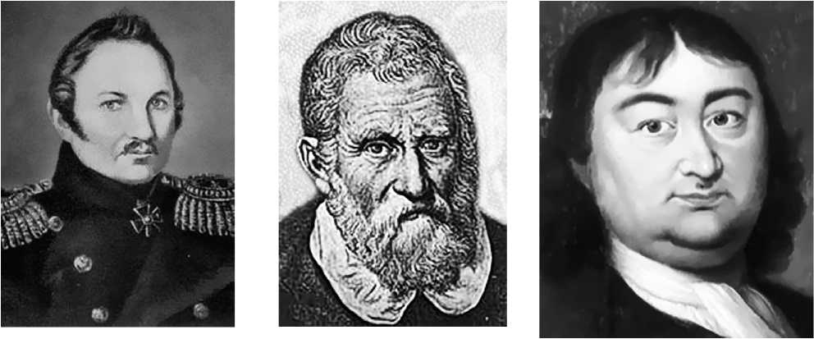

(4-6) Известно, что один из них датчанин, служивший Российской империи, другой руководил экспедицией, открывшей «ледяной континент»,
а третий - венецианский купец, побывавший в Китае.
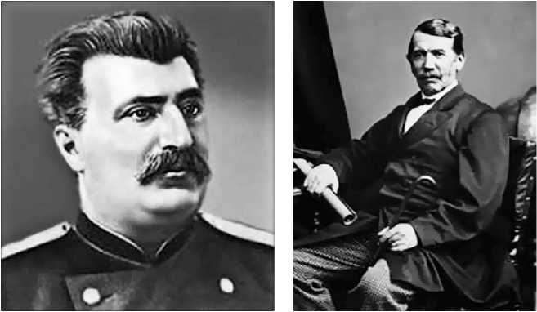
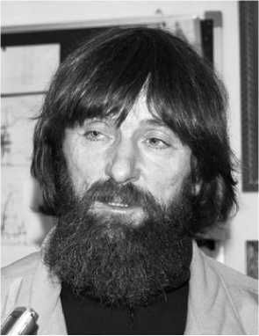
7 8
9
(7-9) Известно, что тело одного из них предано африканской земле, а сердце его - в Вестминстерском аббатстве; другой - российский
путешественник, побывавший на обоих полюсах, на Эвересте, совершавший
неоднократные одиночные путешествия; а третий - исследовал районы
Центральной Азии.
Ответ:
№ картинки | Событие | Имя путешественника
1
2
3
4
5
6
7
8
9

Задание 2.
Учащимся предложили три плана местности. Составлены они были в окрестностях разных городов. Установите соответствие между условными знаками и городами, на планах окрестностей которых они использовались.
А) болото; Б) солончак; В) вырубка; Г) лиственный лес;
Д) пашня; Е) хвойный лес; Ж) сад; З) пастбища.
Ответ:
Архангельск | Воронеж | Элиста

Задание 3.
Разгадайте кроссворд.
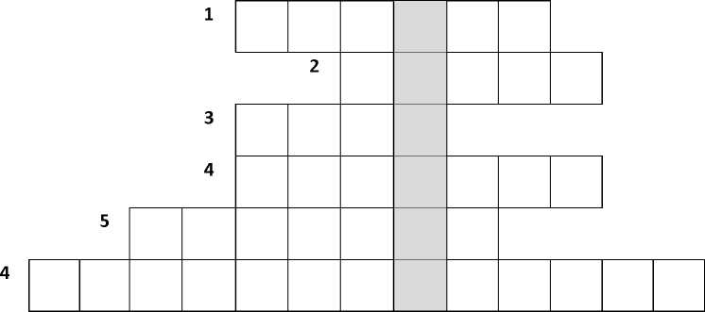

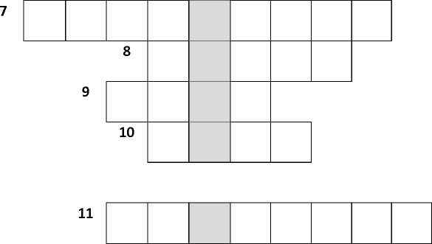

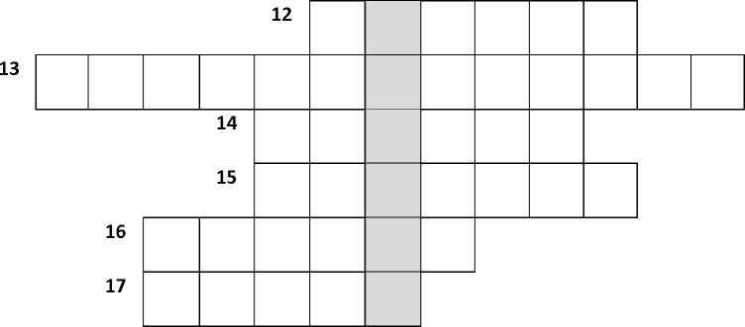

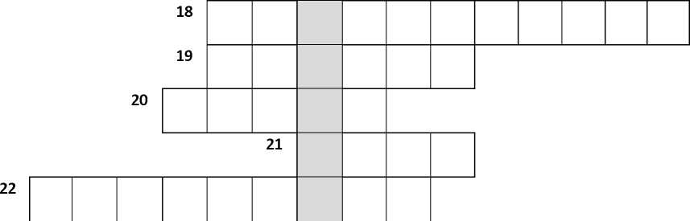

- Фонтанирующий горячий источник в районах сейсмической активности.
- Длинное узкое понижение дна океана с глубинами свыше 5000 м, расположенное в переходной зоне между материком и океаном.
- Выпуклая форма рельефа с относительной высотой не более 200 м.
- Форма рельефа с колебанием относительных высот не более 200 м.
- Понижение в гребне горного хребта, наиболее удобное для перехода через него.
- Толчки и колебания с образованием смещений и трещин земной поверхности вследствие движений земной коры.
- Высокие равнины с абсолютной высотой свыше 500 м.
- Участок земной коры, резко приподнятый над окружающей местностью по вертикальным разломам земной коры.
- Формы рельефа, высоко приподнятые и сильно расчленённые.
- Дегазированное вещество мантии.
- Место на земной поверхности, в котором ощущаются наиболее сильные подземные толчки.
- Чашеобразное углубление на вершине горы конической формы.
- Форма рельефа высотой от 200 до 500 м.
- Особые по форме и составу пород горы, встречающиеся на поверхности суши и дне океана.
- Высочайшая горная вершина России.
- Участок земной коры, опущенный относительно окружающей местности по крутым или вертикальным разломам.
- Материковая отмель.
- Форма рельефа высотой от 0 до 200 м.
- Линейно вытянутое поднятие с отдельными вершинами.
- Вещество, из которого образованы такие горные породы как гранит, слюда и др.
- Занимает более 70% площади дна океана.
- Океанические формы рельефа с глубиной от 4 до 7 км.
Задание 4.
Определите объекты, скрывающиеся за координатами. Разделите их на группы, дайте название каждой группе.
А) 3° ю. ш. 37° в. д. | Е) 20 c. ш° 80° в. д. | Л) 70° c. ш. 40° з. д.
Б) 56° с. ш. 38° в. д. | Ж) 51° c. ш. 71° в. д. | М) 15° c. ш. 105° в. д.
В) 40° с. ш. 116° в. д. | З) 33° ю. ш. 77° з. д. | Н) 48° c. ш. 107° в. д.
Г) 43° с. ш. 42° в. д. | И) 20° ю. ш. 46° в. д. | О) 20° c. ш. 50° в. д.
Д) 40° с.ш. 3° з. д. | К) 55° с. ш 70° з. д. | П) 39° c. ш. 77° з. д.

Ответ:
А) | Е) | Л)
Б) | Ж) | М)
В) | З) | Н)
Г) | И) | О)
Д) | К) | П)

Группы:

